Московский государственный технический университет им. Н.Э. Баумана

Факультет «Информатика и системы управления»

Кафедра «Автоматизированные системы обработки информации и управления»



**Отчет**

**Лабораторная работа № 4**

**По курсу «Разработка интернет приложений»**

**«Django. Шаблонизация»**

**ИСПОЛНИТЕЛЬ:**

Зубков Андрей

Группа ИУ5-54

_____________________

"__"___________2019 г.

**ПРЕПОДАВАТЕЛЬ:**

Гапанюк Ю.Е.

_____________________

"__"___________2019 г.

Москва 2019

1. **Задание лабораторной работы**В этой ЛР мы создадим Django-проект, покажем пользователю статичную страницу, познакомимся с конструкциями шаблонизаторов: переменные, теги, наследование шаблонов.

* Создать проект
* Реализовать view, в которых генерируются html-страницы
* В шаблонах должны быть использованы рассмотренные конструкции: переменные, вложенные значения, циклы, условия
* Все шаблоны должны расширять базовый шаблон
* Для элементов списка использовать тег include
* По нажатии на элемент списка должна открываться страница информации об элементе
* Для верстки необходимо использовать Bootstrap

1. 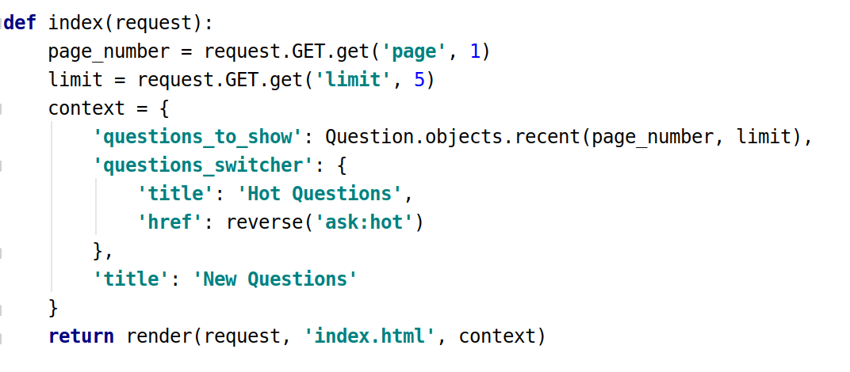**Реализация View**
2. **Базовый шаблон**<!DOCTYPE>  
   <**html lang="en"**>  
   {% **include "includes/head.html"** %}  
     
   <**body**>  
    {% **include "includes/navbar.html"** %}  
     
    <**div class="container-fluid"**>  
    <**div class="row"**>  
    <**div class="col-sm-6 main-content offset-1"**>  
    {% **block content** %}  
    {% **endblock** %}  
    </**div**>  
     
    <**div class="col-sm-3 offset-1"**>  
    <**div class="mb-2"**>  
    {% **include "includes/sidebar_tags.html"** %}  
    </**div**>  
    <**div**>  
    {% **include "includes/sidebar_best_members.html"** %}  
    </**div**>  
    </**div**>  
    </**div**>  
    </**div**>  
     
    {% **load staticfiles** %}  
    <**script src="**{% **static 'js/bootstrap.min.js'** %}**"**></**script**>  
    <**script src="**{% **static 'js/jquery-3.3.1.slim.min.js'** %}**"**></**script**>  
    <**script src="**{% **static 'js/popper.min.js'** %}**"**></**script**>  
   </**body**>  
   </**html**>
3. **Циклы**{% **for tag in question**.**tag_set**.**all** %}  
    <**a**  
    **href="**{% **url 'ask:tag' tag_name**=**tag**.**name** %}**"**>{{ **tag**.**name** }}{% **if not forloop**.**last** %},{% **endif** %}  
    </**a**>  
   {% **endfor** %}
4. **Условия**{% **if user**.**is_authenticated** %}  
    <**a href="**{% **url 'ask:profile'** %}**"**>  
    <**img src="**{{ **user**.**author**.**avatar**.**url** }}**" width="70px" height="70px"**>  
    </**a**>  
    <**span**>Hello, </**span**>  
    <**a href="**{% **url 'ask:profile'** %}**"**>  
    {{ **user**.**first_name** }} {{ **user**.**last_name** }}  
    </**a**><**br**>  
    <**a href="**{% **url 'ask:logout'** %}**" class="float-right"**>Log out</**a**>  
   {% **else** %}  
    <**ul class="list-inline my-auto"**>  
    <**li**>  
    <**a href="**{% **url 'ask:login'** %}**?next=**{{ **request**.**path** }}**"**><**span class="button mr-2"**>Login</**span**></**a**>  
    </**li**>  
    <**li**>  
    <**a href="**{% **url 'ask:signup'** %}**"**><**span class="button"**>Sign Up</**span**></**a**>  
    </**li**>  
    </**ul**>  
   {% **endif** %}
5. **Переменные**{% **include "includes/question_unit.html" with question**=**question** %}
6. 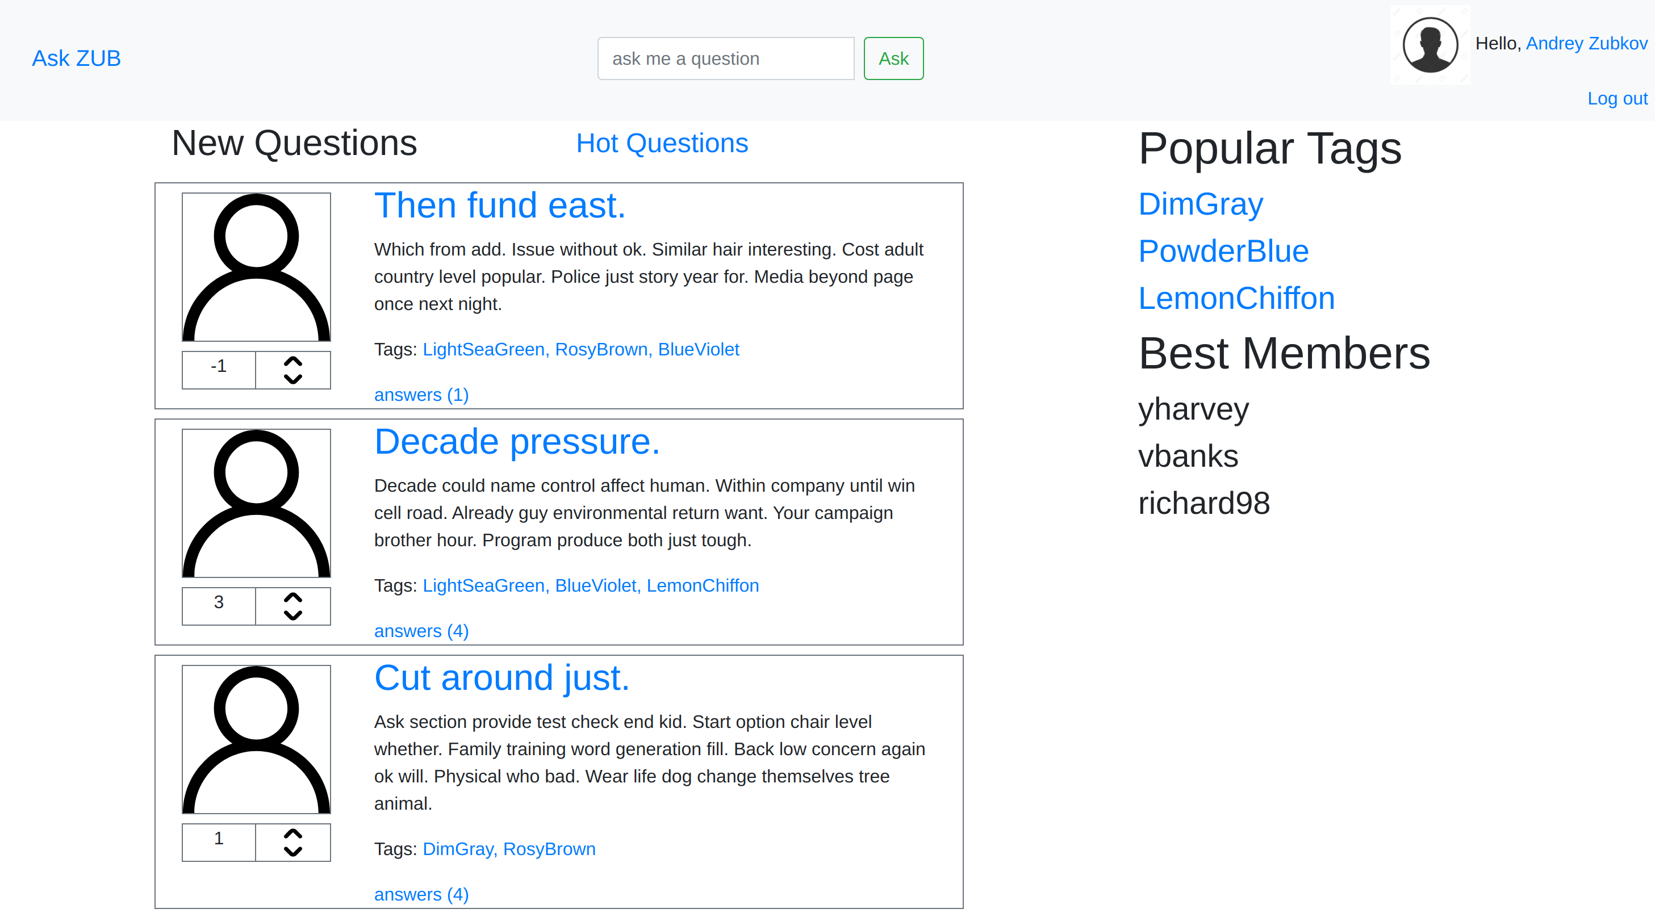**Базовая страница с использованием Bootstrap**